1引言 2
1.1编写目的 2
1.2背景 2
1.3定义 2
1.4参考资料 2
2用途 2
2.1功能 2
2.2性能 3
2.2.1精度 3
2.2.2时间特性 3
2.2.3灵活性 3
2.3安全保密 3
3运行环境 3
3.1硬设备 3
3.2支持软件 3
3.3数据结构 4
4使用过程 4
4.1安装与初始化 4
4.2输入 4
4.2.1输入数据的现实背景 4
4.2.2输入格式 4
4.2.3输入举例 5
4.3输出对每项输出作出说明 5
4.3.1输出数据的现实背景 5
4.3.2输出格式 5
4.3.3输出举例 5
4.4文卷查询 6
4.5出错处理和恢复 6
4.6终端操作 6

用户手册（GB8567——88）

1引言

1.1编写目的
本用户手册旨在帮助用户安全、正确、高效地掌握产品使用方法，充分发挥产品价值，面向向有即时通讯、社交互动与日常沟通需求的广大用户群体，

1.2背景
- FlowLink即时通讯系统V2.0.0
- 任务提出者：软件工程第7小组
- 开发者：FlowLink项目开发团队
- 用户：有即时通讯与社交互动需求的个人用户及轻量团队用户
e. 安装此软件的计算中心：开发者本地计算机（Windows 10/11），支持同一局域网内多终端访问

1.3定义
术语 | 定义
WebSocket | 基于 TCP 的全双工通信协议，用于本系统实时消息推送
Netty | 本系统采用的高性能网络通信框架，负责实时网关服务
MinIO | 开源对象存储服务，用于存储系统中的图片、文件等媒体资源
AI助手 | 系统默认内置联系人，提供答辩辅助、功能说明、Bug 定位等智能服务

1.4参考资料
- GB/T 8567-88《计算机软件文档编制规范》
- FlowLink 即时通讯系统项目设计报告
- FlowLink 即时通讯系统项目验收答辩 PPT

2用途

2.1功能
本系统提供从基础聊天到综合协作的完整功能，具体如下：
1. 账号体系：用户注册、登录、退出登录、自动登录、个人资料修改（昵称、头像、邮箱、签名）
2.基础聊天：一对一私聊、消息发送 / 撤回 / 删除、引用回复、历史消息分页查询、未读提醒、消息右键菜单
3.群聊管理：创建群组、邀请成员、移除成员、设置管理员、转让群主、群公告发布、成员禁言 / 全员禁言、退群 / 解散群
4.通知中心：好友申请、入群邀请、管理员变更、禁言通知的统一展示与快速处理
5.文件与媒体：图片 / 普通文件上传、预览与下载、语音消息录制与播放、图片缩略图生成
6.音视频通话：基于 WebRTC 的局域网一对一视频通话，支持摄像头与麦克风权限管理
7.AI 助手：默认内置联系人，复用私聊消息链路，提供课程答辩辅助、功能说明等服务
8.个性化设置：4 种主题色切换、3 种预设聊天背景 + 自定义背景上传、响应式界面布局

功能极限说明：
·视频通话仅支持同一局域网内的两个终端
·单文件上传最大限制为100MB
·最多支持同时在线20个用户
·AI 助手仅支持文字交互，无上下文记忆能力

2.2性能

2.2.1精度
1.消息传输准确率≥99%，无重复、丢失情况
2.文件上传与下载完整性校验通过率 100%
3.用户在线状态同步延迟≤1 秒

2.2.2时间特性
1.页面加载响应时间≤2 秒
2.消息发送到对方接收延迟≤500 毫秒（局域网内）
3.历史消息查询响应时间≤1 秒（单页 50 条）
4.文件上传速度：≤10MB/s（受局域网带宽限制）

2.2.3灵活性
1.支持 Web 端（Chrome/Edge/Firefox）与 Android 端（8.0 及以上）跨终端访问
2.支持界面主题与聊天背景的即时切换，无需重启系统
3.支持后端服务地址配置，可迁移至其他服务器部署

2.3安全保密
1.用户密码采用 MD5 加密存储，数据库不保存明文密码
2.所有接口请求携带会话令牌验证，未登录用户无法访问核心功能
3.文件访问需携带有效签名，防止未授权下载
4.敏感操作（如解散群、转让群主）需二次确认

3运行环境

3.1硬设备

3.1.1服务端最低配置
·处理器：Intel Core i5-8400 及以上
·内存：8GB 及以上
·硬盘：50GB 可用空间（用于存储系统文件与媒体资源）
·网络：支持局域网通信的有线/无线网卡

3.1.2客户端最低配置

Web端
·处理器：Intel Core i3 及以上
·内存：4GB 及以上
·浏览器：Chrome 90+、Edge 90+、Firefox 88+

Android端
·系统版本：Android 8.0（API 26）及以上
·内存：2GB 及以上
·存储：100MB 可用空间

3.2支持软件

3.2.1服务端
·操作系统：Windows 10/11 64位
·JDK：1.8及以上
·数据库：MySQL 8.0、Redis 6.0及以上
·对象存储：MinIO RELEASE.2024-01-01T16-36-33Z 及以上
·构建工具：Maven 3.6+、Node.js 16+

3.2.2客户端
Web端：无需额外安装软件
Android端：无需额外安装软件

3.3数据结构
本系统采用 MySQL 存储持久化业务数据，Redis 存储缓存数据，MinIO 存储二进制文件，核心数据结构如下：

1.MySQL核心表
·user: 存储用户账号、昵称、头像等基础信息
·friendship：存储好友关系、拉黑状态
·chat_group：存储群组基本信息与公告
·group_member：存储群成员角色、禁言状态
·message：存储私聊与群聊消息内容
·file_record：存储上传文件的元数据与访问地址
·notification：存储系统通知信息

2.Redis存储内容
用户在线状态、未读消息数、会话令牌

4使用过程

4.0.0系统功能总览
本章首先通过图表说明 FlowLink 即时通讯系统的核心功能与输入源机构、输出接收机构之间的对应关系，帮助用户快速理解系统的整体运行逻辑。

4.0.1 FlowLink即时通讯系统功能-输入输出关系图
层级 | 内容
第一层：输入源机构 | Web 浏览器（键盘 / 鼠标）、Android 移动终端（触摸屏 / 摄像头 / 麦克风）、外部 AI 模型接口、系统内部定时器
↓ | 数据流向
第二层：核心功能处理模块 | 账号体系、基础聊天、群聊管理、通知中心、文件媒体、音视频通话、AI 助手、个性化设置
↓ | 数据流向
第三层：输出接收机构 | Web 浏览器界面（扬声器）、Android移动终端屏幕（扬声器）、MySQL/Redis4数据库、MinIO对象存储、系统日志文件

4.0.2关系说明
1.输入源机构：系统所有操作的触发来源
·外部用户通过 Web 浏览器或 Android 终端输入账号信息、文字消息、文件、语音/视频信号
·外部 AI 模型接口返回 AI 助手的回复内容
·系统内部定时器自动触发在线状态同步、未读消息提醒等后台操作
2.核心功能处理模块：系统对输入数据进行逻辑处理的核心单元
·每个模块对应系统的一项独立功能，接收特定格式的输入数据
·模块之间存在数据交互（如群聊模块调用通知中心模块发送入群通知）
3.输出接收机构：系统处理结果的最终去向
·外部输出：将处理结果展示给用户（Web/Android界面）或播放音视频信号
·内部输出：将业务数据持久化存储到数据库、对象存储，或写入系统日志用于调试

4.1安装与初始化
本系统采用 Docker 容器化一键部署，所有服务（前端、后端、数据库、对象存储）均打包为 Docker 镜像，无需手动安装依赖环境。

4.1.1服务端启动（仅管理员/演示人员操作）
前置条件：
1.服务器/演示电脑已安装Docker Desktop（Windows/macOS）或Docker Engine（Linux）
2.服务器/演示电脑与客户端设备处于同一局域网
3.已配置国内 Docker 镜像源（解决镜像拉取失败问题）

镜像源配置：
1.打开 Docker Desktop → 设置 → Docker Engine
2.将以下配置复制粘贴到编辑器中，替换原有内容：
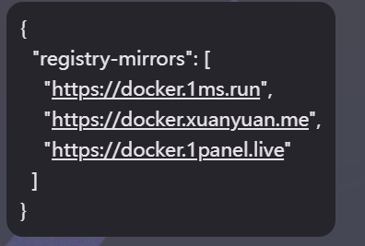
3. 点击"Apply & Restart"重启Docker服务

一键启动所有服务：
1.将项目提供的docker-compose.yml文件复制到服务器任意目录
2.打开命令提示符（CMD）或终端，进入该目录
3.执行一键启动命令：
docker-compose up -d

4.1.2客户端访问.

Web端
1.确保你的电脑与服务端处于同一局域网
2.打开 Chrome/Edge/Firefox 浏览器，访问地址：http://[服务端局域网IP地址]

Android端
1.将FlowLink.apk文件传输至手机
2.允许安装未知来源应用，完成安装
3.打开 FlowLink 应用，进入设置页面
4.在 "服务器地址" 输入框中填入服务端局域网 IP 地址（如192.168.1.100）
5.点击 "保存"，应用将自动重启并连接服务器

4.2输入
规定输入数据和参量的准备要求。

4.2.1输入数据的现实背景
输入类型 | 现实背景 | 出现频度 | 输入来源
身份认证输入 | 用户首次使用系统、会话过期时的身份验证 | 高频 | Web/Android 终端
消息通信输入 | 日常一对一聊天、群聊交流、AI 助手交互 | 极高频 | Web/Android 终端
资源上传输入 | 分享图片、文档、语音等多媒体资源 | 中频 | Web/Android 终端
管理操作输入 | 群创建、成员管理、权限设置、公告发布 | 中频 | Web/Android 终端
系统配置输入 | 服务器地址设置、个性化主题与背景设置 | 低频 | Web/Android 终端

4.2.2输入格式
1.身份认证类
用户名：长度3-20位，仅支持英文字母、数字和下划线，区分大小写
密码：长度6-16位，区分大小写，支持字母、数字和特殊符号
昵称：长度1-10位，支持中文、英文、数字和常见符号
邮箱：符合标准邮箱格式（如user@example.com）
2.消息通信类
文字消息：单条最长支持2000个字符
引用回复：需选中已有消息后点击 "回复" 按钮
AI 助手提问：单条最长支持1000个字符，支持纯文字提问
3.资源上传类
图片：支持JPG、PNG、GIF、BMP格式，单张最大20MB
文件：支持所有常见文档、压缩包格式，单个最大100MB
语音消息：最长录制时长60秒，自动保存为MP3格式
4.系统配置类
Android 端服务器地址：仅填写数字和小数点，禁止添加 http:// 或端口号（如192.168.3.12）
聊天背景：支持JPG、PNG、GIF格式，单张最大5MB，仅保存在当前设备。

4.2.3输入举例
注册信息：
用户名：charile
密码：FlowLink2026
昵称：LiHua
邮箱：KingLoveQueen@qq.com
群聊消息：@全体成员 今天下午3点进行项目演示，请大家提前准备
AI 助手提问：给出武汉今天的天气
群公告：本群用于FlowLink项目开发交流，禁止发布无关内容

4.3输出对每项输出作出说明

4.3.1输出数据的现实背景
输出类型 | 用途 | 使用对象 | 使用频度
界面反馈输出 | 展示操作结果、系统状态和提示信息 | 所有用户 | 极高频
消息推送输出 | 实时推送聊天消息、系统通知和群公告 | 所有用户 | 高频
资源下载输出 | 提供图片、文件等上传资源的预览和下载 | 所有用户 | 中频
日志记录输出 | 记录系统运行状态和用户操作，用于调试 | 开发者/管理员 | 低频

4.3.2输出格式
1. 消息输出：
采用气泡式布局，右侧显示自己发送的消息，左侧显示对方发送的消息
每条消息下方显示发送时间，精确到分钟
未读消息在会话列表显示红色数字角标
撤回消息显示 "对方撤回了一条消息" 提示
2. 通知输出：
系统通知在通知中心统一展示，按时间倒序排列
未读通知在顶部导航栏显示红色小圆点
支持一键处理好友申请和入群邀请（接受 / 拒绝）
3. 文件输出：
显示文件名、文件大小和上传时间
图片文件自动生成缩略图，点击可全屏预览
文档文件提供 "预览" 和 "下载" 两个按钮
4. 错误提示输出：
采用红色文字在页面顶部居中显示
提示信息简洁明确，直接说明问题原因和解决方法

4.3.3输出举例
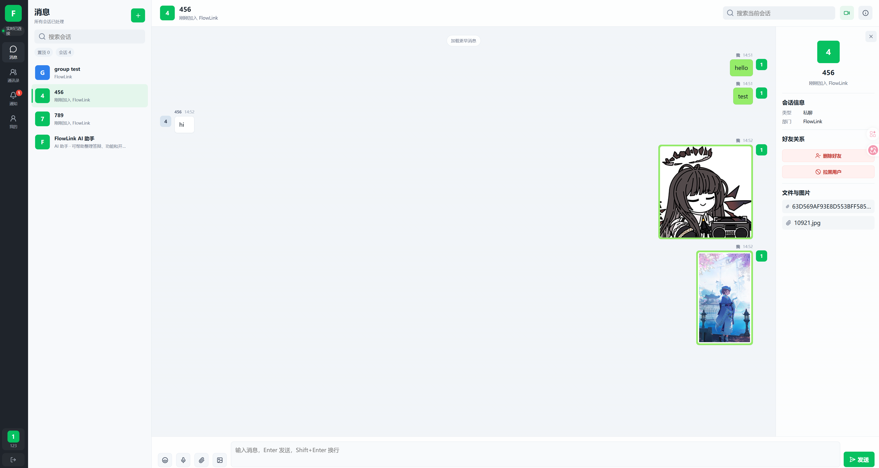

4.4文卷查询

4.4.1历史消息查询
1.进入任意聊天窗口，向上滚动页面会自动加载更早的历史消息
2.在聊天窗口顶部的搜索框中输入关键词，可搜索当前会话内的所有历史消息

4.4.2联系人与群组查询
1.左侧即可看到最近聊天的联系人和群组
2.通讯录页面顶部的搜索框中输入用户名或昵称，可快速搜索好友
3.在群聊列表页面顶部的搜索框中输入群名称，可快速搜索群组

4.4.3.文件资源查询
1.聊天左侧会展现当前对话中的所有文件，可滚动查找
2.也可在左侧搜索框中快速查询

4.4.4系统通知查询
1.左侧有导航，可以分为消息、联系人、通知和我的，可点击进入相应部分查看
2.未读或未处理的消息会有红点提醒

4.5出错处理和恢复
错误现象 | 可能原因 | 解决方法
浏览器无法访问系统页面 | 1. 服务端 Docker 服务未启动  2. 客户端与服务端不在同一局域网  3. 服务端防火墙未关闭 | 1.服务端执行docker-compose up -d启动所有容器  2.确认所有设备连接同一个 WiFi  3.临时关闭服务端 Windows 防火墙
Android 端无法连接服务器 | 1. 服务器地址输入错误（加了 http:// 或端口号）  2. 手机与服务端不在同一局域网  3. 服务端 Docker 服务未启动 | 1.重新输入纯数字 IP 地址（如192.168.3.12）  2.确认手机连接正确的 WiFi  3.检查服务端容器运行状态
消息发送后一直转圈 | 1. WebSocket 连接断开  2. 网络不稳定  3. 后端服务异常 | 1.刷新 Web 页面或重启 Android 应用  2.检查网络连接  3.服务端执行docker-compose restart backend重启后端
文件上传失败 | 1. 文件大小超过 100MB 限制  2. MinIO 容器未正常启动  3. 磁盘空间不足 | 1.压缩文件至 100MB 以内  2.执行docker-compose restart minio重启对象存储  3.清理服务端磁盘空间
视频通话无法连接 | 1. 未授予摄像头 / 麦克风权限  2. 双方不在同一局域网  3. 浏览器不支持 WebRTC | 1.在系统设置中授予应用相应权限  2.确认双方连接同一个 WiFi  3.使用 Chrome 或 Edge 浏览器

4.6终端操作

Web端操作
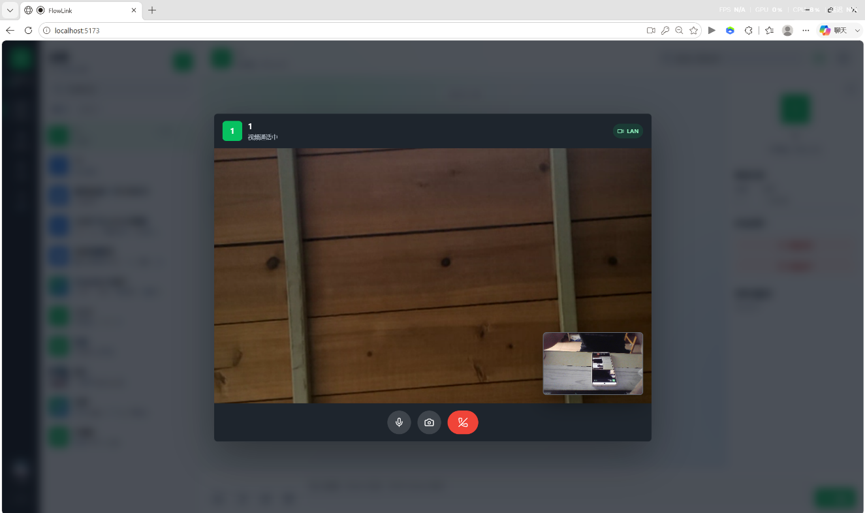

Android端操作
